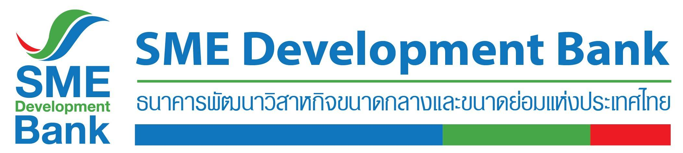

**ข่าวประชาสัมพันธ์**

9 กันยายน 2563

**รัฐบาลจัดให้ ไฟเขียว ธพว.ขยายเกณฑ์สินเชื่อ “Extra Cash”**

**เปิดกว้าง ‘บุคคลธรรมดา-นิติบุคคล’ คาดพา SMEs ถึงแหล่งทุนกว่า 5 พันราย**

**รัฐบาลไฟเขียว ธพว. ขยายกลุ่มเป้าหมาย ช่วยเหลือเอสเอ็มอีได้รับผลกระทบจากโควิด-19 ทั้งทางตรงและทางอ้อม ภายใต้โครงการ “สินเชื่อรายเล็ก Extra Cash” เปิดกว้างบุคคลธรรมดา นิติบุคคลเข้าถึงแหล่งทุน วงเงินกู้สูงสุดถึง 3 ล้านบาทต่อราย คิดอัตราดอกเบี้ยร้อยละ 3 ต่อปี ใน 2 ปีแรก ไม่ต้องใช้หลักทรัพย์ค้ำประกัน คาดจะพาเอสเอ็มอีเข้าถึงแหล่งทุนได้ไม่น้อยกว่า 5,000 ราย**

**นางสาวนารถนารี รัฐปัตย์** กรรมการผู้จัดการ ธนาคารพัฒนาวิสาหกิจขนาดกลางและขนาดย่อมแห่งประเทศไทย (ธพว.) หรือ SME D Bank เปิดเผยว่า ธพว.ในฐานะสถาบันการเงินเฉพาะกิจของรัฐ ดำเนินการตามมติคณะรัฐมนตรี (ครม.) เมื่อวันที่ 18 สิงหาคม 2563 ที่เห็นชอบปรับปรุงขยายกลุ่มเป้าหมายโครงการสินเชื่อเพื่อช่วยเหลือผู้ประกอบการรายย่อยที่ได้รับผลกระทบจากการระบาดของไวรัสโคโรนา หรือ โควิด-19 ผ่านโครงการ **“สินเชื่อรายเล็ก Extra Cash” วงเงิน 9,600 ล้านบาท ให้สามารถปล่อยสินเชื่อแก่ผู้ประกอบการ SMEs ทั้งบุคคลธรรมดา นิติบุคคล ครอบคลุมทุกกลุ่มธุรกิจที่ได้รับผลกระทบจากโควิด-19 ทั้งทางตรงและทางอ้อม**

สำหรับสินเชื่อรายเล็ก Extra Cash ปรับปรุงหลักเกณฑ์ใหม่ กำหนดคุณสมบัติกู้ สำหรับบุคคลธรรมดา หรือนิติบุคคล ในภาคการผลิตที่มีการจ้างงานไม่เกิน 50 คน หรือรายได้ไม่เกิน 100 ล้านบาทต่อปี ภาคการค้าและบริการ ที่มีการจ้างงานไม่เกิน 30 คน หรือรายได้ไม่เกิน 50 ล้านบาทต่อปี เพื่อให้นำไปใช้เสริมสภาพคล่อง และ/หรือเป็นค่าใช้จ่ายในการดำเนินธุรกิจ มีจุดเด่นคิดอัตราดอกเบี้ยต่ำ กลุ่มบุคคลธรรมดา คิดอัตราดอกเบี้ย 3% ต่อปี ใน 2 ปีแรก ส่วนปีที่ 3-5 คิดอัตราดอกเบี้ย MLR+2% ต่อปี วงเงินกู้สูงสุดไม่เกิน 1 ล้านบาท (บุคคลธรรมดาจด VAT สูงสุดไม่เกิน 3 ล้านบาท) กลุ่มนิติบุคคล คิดอัตราดอกเบี้ย 3% ต่อปี ใน 2 ปีแรก ส่วนปีที่ 3-5 คิดอัตราดอกเบี้ย MLR+1% ต่อปี วงเงินกู้สูงสุดไม่เกิน 3 ล้านบาท โดยทั้งสองกลุ่ม เมื่อรวมกับสินเชื่อทุกประเภทที่มีอยู่กับ ธพว. แล้วต้องไม่เกิน 15 ล้านบาท ระยะผ่อนชำระนานสูงสุด 5 ปี ปลอดชำระคืนเงินต้น (Grace Period) สูงสุดไม่เกิน 12 เดือน และที่สำคัญไม่ต้องมีหลักทรัพย์ค้ำประกัน โดยจะเปิดรับคำขอกู้ตั้งแต่บัดนี้เป็นต้นไปจนถึงวันที่ 30 ธันวาคม 2563 หรือจนกว่าจะหมดวงเงินโครงการ แล้วแต่อย่างหนึ่งอย่างใดจะถึงก่อน

“สถานการณ์โควิด-19 ส่งผลกระทบต่อการดำเนินธุรกิจของผู้ประกอบการเอสเอ็มอีไทยอย่างรุนแรง ทำให้แทบทุกธุรกิจเกิดการสะดุด หรือบางรายถึงขั้นหยุดชะงัก รัฐบาลจึงอนุมัติให้ ธพว. ขยายกลุ่มเป้าหมายการช่วยเหลือครอบคลุมทุกธุรกิจเอสเอ็มอี โดยเฉพาะธุรกิจด้านการท่องเที่ยว ให้เข้าถึงแหล่งเงินทุน ดอกเบี้ยต่ำ เพื่อให้มีเงินทุนหมุนเวียน ช่วยเสริมสภาพคล่อง ช่วยให้ก้าวผ่านช่วงเวลาที่ยากลำบากนี้ไปได้ คาดจะพาเอสเอ็มอีเข้าถึงแหล่งทุนได้ไม่น้อยกว่า 5,000 ราย” นางสาวนารถนารี กล่าว

ทั้งนี้ เพื่อจะให้ผู้ประกอบการเอสเอ็มอีเข้าถึงสินเชื่อรายเล็ก Extra Cash ได้ง่ายและกว้างขวาง ธพว. ร่วมกับหน่วยงานพันธมิตร ทั้งภาครัฐและเอกชน จัดกิจกรรมลงพื้นที่เดินตลาดทั่วประเทศ เพื่อให้บริการพาเอสเอ็มอีเข้าถึงแหล่งทุนได้สะดวก รวดเร็ว ครบถ้วนในจุดเดียว รูปแบบ One stop service หากเอกสารพร้อมรู้ผลอนุมัติใน 15 วัน

สำหรับผู้ประกอบการเอสเอ็มอีที่สนใจใช้บริการสินเชื่อรายเล็ก Extra Cash สามารถแจ้งความประสงค์ได้ผ่านช่องทางต่าง ๆ เช่น LINE Official Account : SME Development Bank , เว็บไซต์ของ ธพว. (www.smebank.co.th) และผ่านแอปพลิเคชัน “SME D Bank” ดาวน์โหลดได้ทั้งระบบ IOS และ Android เป็นต้น รวมถึง สาขาของ ธพว. ทั่วประเทศ สอบถามข้อมูลเพิ่มเติมได้ที่ Call Center 1357

